 | ROTARY YOUTH EXCHANGE COMMITTEE  DISTRICT 3490 , TAIWAN  國際扶輪第3490地區青少年交換委員會
MONTHLY REPORT FOR OUTBOUND STUDENT
扶輪青少年交換學生月報告書

Month(月份)： 2011年 12 月 , .
Student‘s Name(學生姓名)：呂宜蓁(Anna)
Country(派遣國家)：德國
District(派遣地區)：1850
Sponsor Club(派遣社)：三峽社
Host Club(接待社)：Achim RC
Present Address(現階段住址，請隨時更新最新住址)：
Suhrfeldstr.13 27299 Langwedel Deutschland (我換新家了!!)
ACTIVITIES DURING THIS MONTH:(以下每項回答至少需有200字)
- Public speaking for Rotary meeting etc. attend or listening visits if any：
(參加當月扶輪例會情形)
這個月社內和整個區都有一次的聖誕活動。
社內的聖誕活動，主要是大家一起吃晚餐，中間穿插表演。一對表演者，一個拉大提琴一個拉小提琴，拉小提琴的一邊說著一整年的小故事。他們很厲害也挺有趣的。後來，其中有個社員用＂Platt Deutsch＂，一種北德的德語（通常是上一代的人的語言），說聖誕節的故事。那是一個結合英文和德文的語言，相當有趣，我和另外一個交換學生也認了不少platt Deutsch的字，真的很好玩。
1850區的聖誕活動也挺有趣，在用完餐後，Rotex說，在德國聖誕節的傳統就是唱歌，接著，各國的人分別唱他們的聖誕歌曲，而我們唱了聖誕鈴聲。最後大家也一起唱了德國的標準聖誕歌:O du fröhliche！區還送我們一人一個紀念馬克杯，紀念這個在德國的聖誕節！
- Describe your daily activities at present (School, Private invitations etc.)：
(描述當月參與活動,如：學校、私人宴會等)
這個月有我們學校舉辦的Winterball，大家都必須盛裝打扮的那種，連家長老師也有參與，很好玩也很特別。
另外，我也跟著我們學校的弦樂團到一個當地的老教堂表演，那是聖誕音樂會。其中有一首曲子，是我、我轟爸和一個12年級的男生的solo，我好喜歡好喜歡那首巴哈的曲子，這場聖誕音樂會很美很溫馨，也是我度過的第一場聖誕音樂會。
- Total Impression of this month：
(當月生活印象及感想)
這個月是聖誕月喔！從一開始就有每天要打開的聖誕日曆（裝著巧克力），接著是６號的Nikolaus，那是一個節日，把靴子放在窗戶邊收禮物。因為傳說那是nikolaus把最後一件夾克幫助給沒有錢的孩子，所以這一天大家都會收到禮物。
在德國，放在家裡的聖誕樹幾乎都是真的！而這次我們家的聖誕樹當然也是真的！特別的是，這棵聖誕樹是被我們砍下來的喔！我們家一起去聖誕樹森林去選聖誕樹，而現在在家的聖誕樹正是被我看中的聖誕樹，我也有試著砍它，不過不是很容易，但很有趣也很特別就是了！
德國的聖誕節慶祝的是平安夜、第一天聖誕和第二天聖誕。
平安夜這天，轟爸的弟弟和他的家人一起來我們這，我們一起去教堂。在教堂我們看了小朋友的戲劇，那是耶穌誕辰的故事，中間也唱了很多聖誕歌曲。結束後回家，等到轟爺爺奶奶也來了之後，大家一起交換禮物。之後當然有所謂的大餐，大餐完更是標準的德國聖誕節會做的，唱歌。
我來到的這個家很特別，大家都有音樂底子，除了基本的聖誕歌，我們還合唱了巴哈的曲子，是像合唱團分四布的那種！真的很難，不過很特別，聽起來也真的很美！我的轟家也很自豪的說，大概沒有其他家可以像我們一樣合唱吧，哈哈！聖誕節當天是去轟爺爺奶奶家慶祝，當然也是唱了很多歌，而這次我們也合奏了，用樂器！我得說，這真的是我過過最特別最難忘最美麗的聖誕節了！
- Suggestion / Question：
(建議及感想)
在過完聖誕節後，我換轟家了。我很難過，而我轟家也很捨不得我走。我們就像真正的家人一樣，很契合很融洽，不過這是個交換年，所以我還是得換家庭。走之前，我寫了一封長長的信給我的家人，除了表示滿滿的感謝之外，更回憶了我們一起度過的日子，四個多月的日子，說長不長說短不短，但讓我真正成為了這個家的一份子。我們都約好要保持聯繫，不管是現在或是我回台灣後，因為，他們是我永遠的家人。
新的轟家人很好，也對我很用心，總是很認真的跟我解釋一些事情，或者，常常會問我喜好等，現在的我還在慢慢習慣中，但我相信，之後會越來越好的。
- No. of times met counselor： Date：dd / mm / yyyy
(當月與接待社顧問會面次數及日期)
我的顧問住院了，所以我只有跟社內主委連絡。 12/16/2011 12/27/2011
- 會面溝通話題：
誰是第三個轟家的可能性，換的時間。因為現在的第二個轟家是我原本的第二個轟家，原本的第二個轟家由於一些私人因素不方便接待。
- 語言學習課程情形：每周 ０ 次/ ０小時。

- 語言學習成效及感想： 語言課程結束了
This reports should be sent to：Governor Office (Youth Exchange Committee)
( Before the 5th of next month , 次月5日繳交 )
※各位Outbound如有任何與接待地區有互相適應上的困難，請務必先試著與接待地區溝通協調，如有需要地區YEP委員會協助，也請來信告知，當更換接待家庭時，一定要告知我們。請各位要加油喔！你們是最棒的。

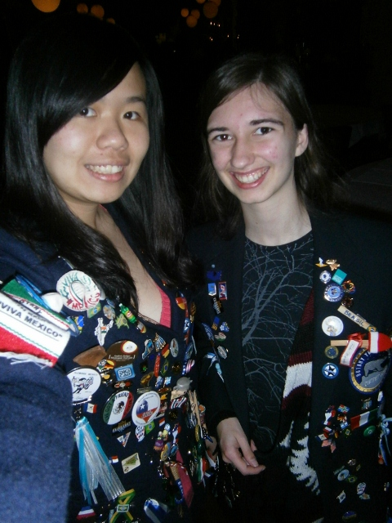
社內的聖誕活動（我和阿拉斯加的交換學生）
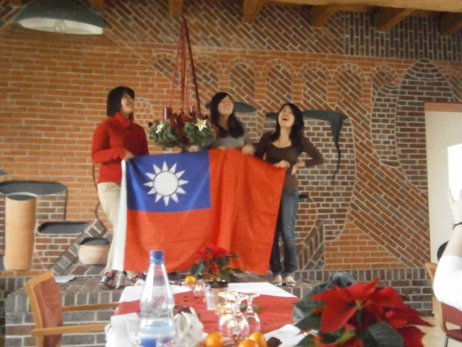
三個台灣女生在唱聖誕鈴聲

Winterball 我,我轟弟和一個也是來自台灣的交換學生
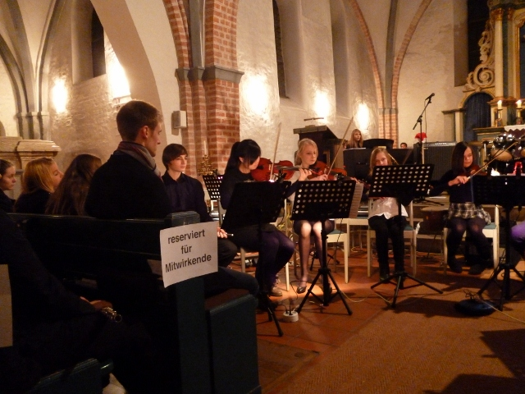
聖誕音樂會
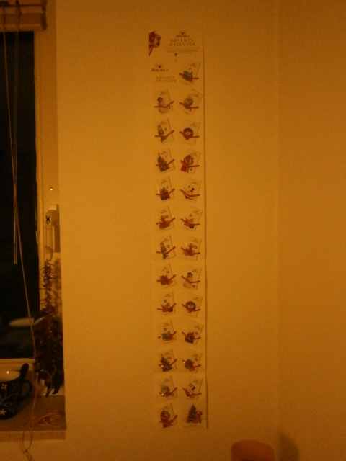
我的聖誕日曆
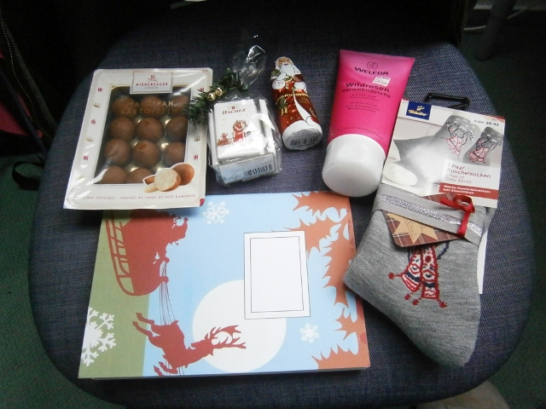
nikolaus收到的禮物
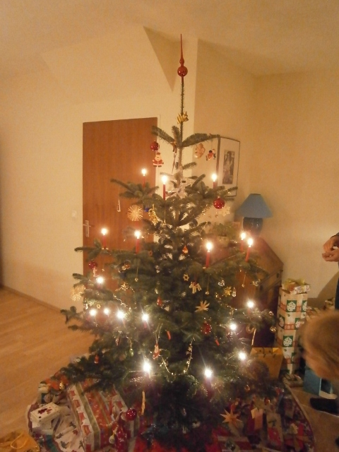
我家美麗又溫馨的聖誕樹
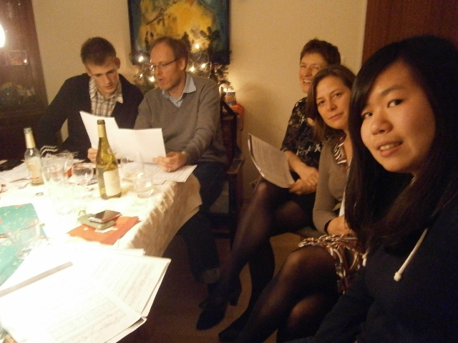
平安夜的巴哈大合唱
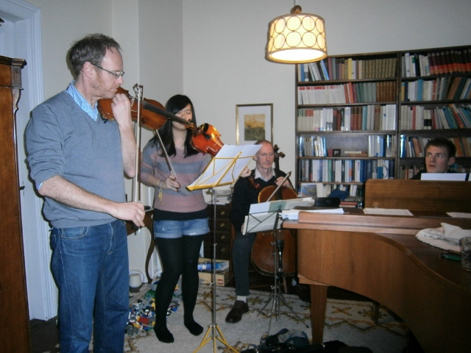
當然 也有樂器合奏
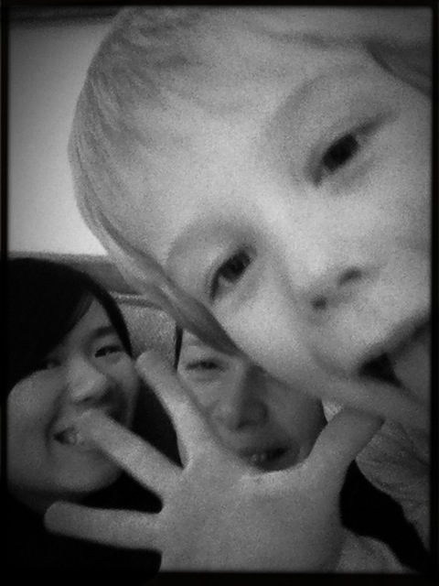
很可愛的小轟堂弟,他媽媽和我
注意事項 :
- 請勿以docx.檔儲存
- 整體傳送檔案大小最大請勿超過2M,以免造成接收及轉寄上的困擾
- 請依照YEP格式撰寫，勿以剪貼方式貼在Email信中
- 寄送Email時，請寄給地區YEP委員會(info@3490yep.com)及派遣扶輪社

以上月報告撰寫原則，也請大家準時繳交報告，謝謝大家的配合！

